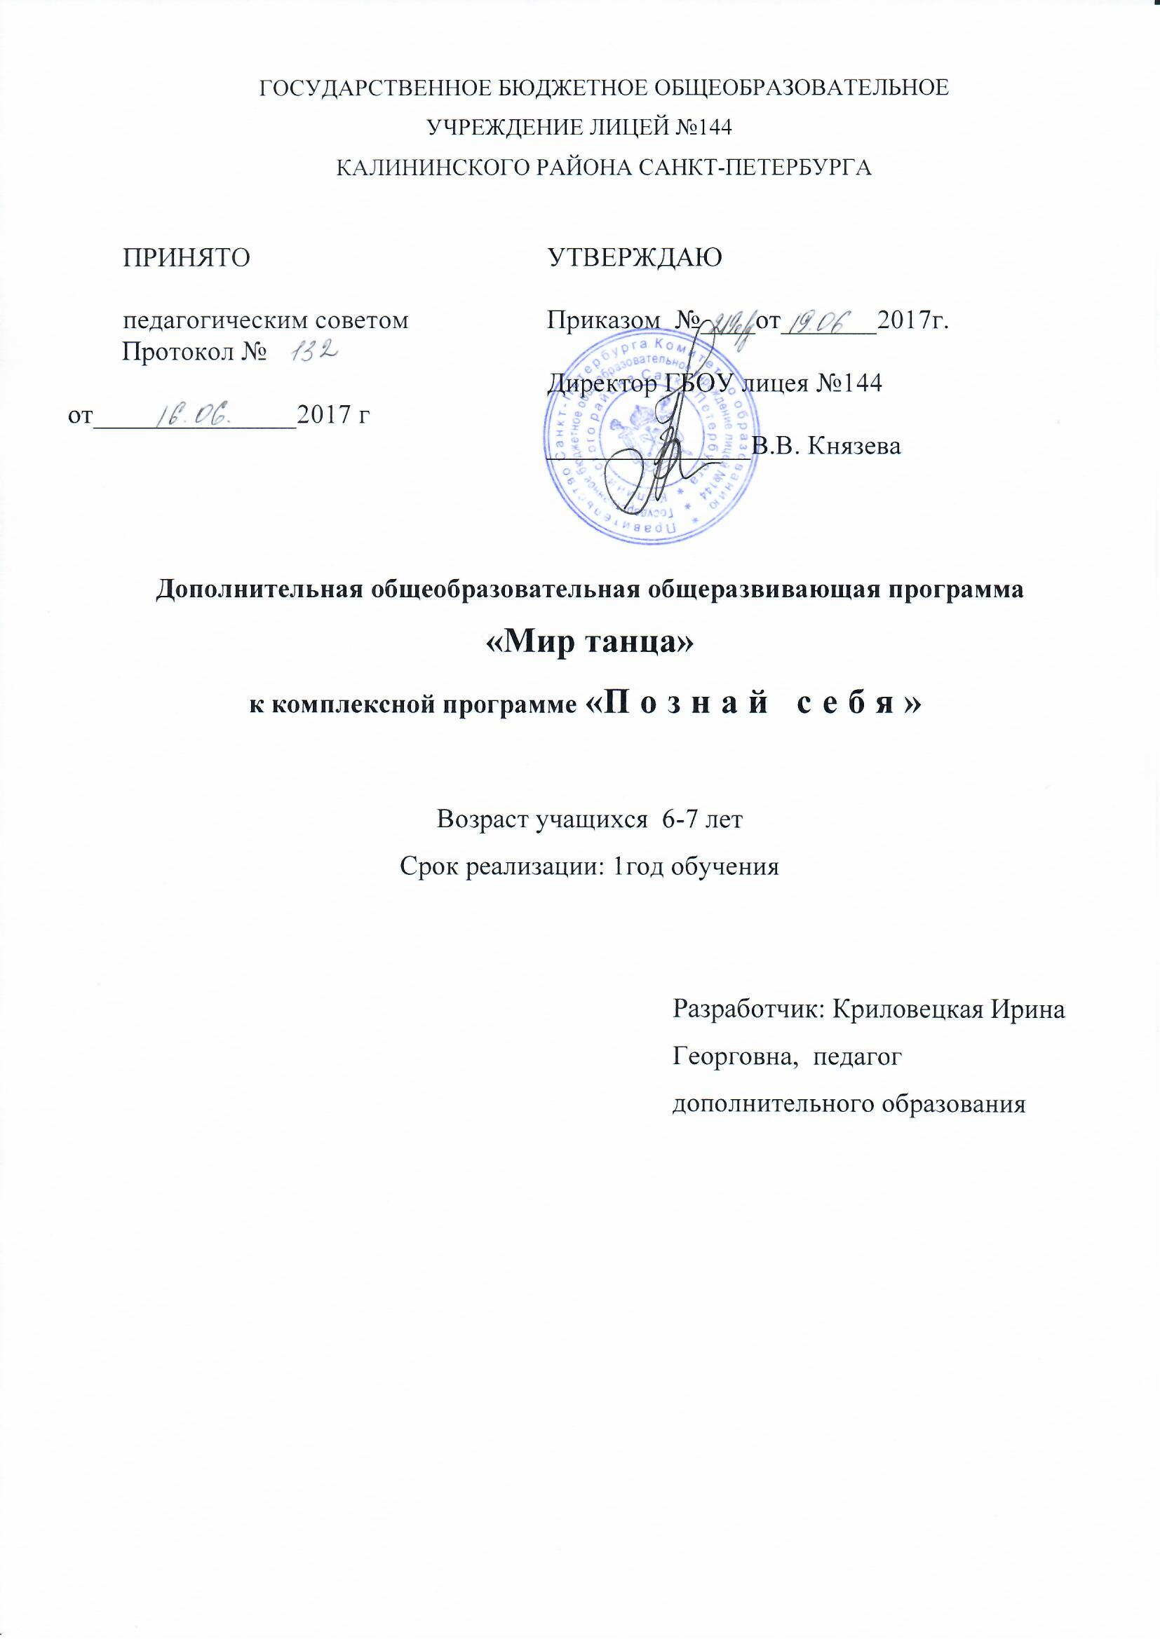
ПОЯСНИТЕЛЬНАЯ ЗАПИСКА
Школьный возраст - один из наиболее ответственных периодов в жизни каждого человека. Именно в эти годы закладываются основы здоровья, гармоничного умственного, нравственного и физического развития ребенка, формируется личность человека. Искусство танца – это синтез эстетического и физического развития человека. Общеразвивающие упражнения, упражнения партерной гимнастики, элементы танца исполняются под музыкальное сопровождение. Образность, различный характер музыки, многообразие её жанров повышает эмоциональность детей, питает воображение. Увлекательно, в процессе игры, выполняя различные движения и упражнения, укрепляется опорно-двигательный аппарат, развиваются координация движений и ориентация в пространстве.
Программа «Мир танца» входит в состав комплексной программы «Познай себя», разработана в соответствии с общей концепцией воспитания и современными методиками, и формами обучения танцам.
Направленность программы «Мир танца» – художественная, ориентирована на общекультурный уровень освоения.
Актуальность. Основной целью занятий танцами является пробуждение в детях стремления к прекрасному, интереса к музыкальному и танцевальному творчеству; усиление эмоциональной отзывчивости и творческой активности; знакомство детей с танцевальной культурой своего народа и народов других стран; развитие образного мышления и воображения. Танец обладает огромными возможностями для полноценного эстетического совершенствования ребёнка, для его гармоничного духовного и физического развития.
Занятия танцем формируют правильную осанку, прививают основы этикета и грамотной манеры поведения в обществе, дают представление об актёрском мастерстве.
Танец имеет огромное значение как средство воспитания национального самосознания. Получение сведений о танцах разных народов и различных эпох необходимо, т.к. каждый народ имеет свои, только ему присущие танцы, в которых отражены его душа, его история, его обычаи и характер.
Целесообразность. Программа направлена на гармоничное развитие личности, на формирование у детей танцевальных навыков, что способствует повышению общей культуры ребенка, дает возможность выбора дальнейшего образовательного маршрута во внеурочной деятельности. Танцы имеют большое воспитательное значение и доставляют эстетическую радость.
Данная программа сориентирована на работу с детьми, независимо от наличия у них специальных физических данных, на воспитание хореографической культуры и привитие начальных навыков в искусстве танца.
Программа предполагает освоение азов ритмики, азбуки классического танца, изучение танцевальных элементов, исполнение детских и народных танцев и воспитание способности к танцевально-музыкальной импровизации.
Адресат программы. Принимаются дети 6-7 лет.
Цель программы: формирование общей культуры учащихся через приобщение к хореографическому творчеству.
Задачи:
Обучающие:
- формировать у детей танцевальные знания, умения, навыки на основе овладения и освоения программного материала;
- дать первоначальную хореографическую подготовку, выявлять способности ребенка;
- дать представление о танцевальном образе.
Развивающие:
- способствовать эстетическому развитию и самоопределению ребёнка;
- прививать интерес к занятиям, любовь к танцам;
- развивать танцевальные и музыкальные способности, память и внимание;
- развивать творческие способности.
Воспитательные:
- воспитывать культуру поведения и общения;
- воспитывать умение работать в коллективе;
- организовывать здоровый и содержательный досуг.
Условия реализации программы
Программа «Мир танца» рассчитана на один год обучения.
Количество часов – 36 часов в год (1 академический час в неделю)
Набор и формирование групп осуществляется без вступительных испытаний.
Так как занятия проводятся один раз в неделю, основное внимание уделяется постановке танцевальных номеров для проводимых в школе праздников.

Материально-техническое обеспечение:
- Средства ТСО: ноутбук, колонки, магнитофон, музыкальные записи на флэш-носителе.
- Форма учащихся: футболка, спортивные брюки, чешки.
- Инвентарь к занятиям и танцевальным постановкам (цветы, скакалки, обручи и др.)
Занятия ведет педагог дополнительного образования в области хореографии.

Результаты освоения программы
Предметные:
- знать позиции ног (1, 2, 3);
- уметь правильно исполнять движения разминки;
- четко и правильно выполнять изучаемые упражнения и комбинации;
- исполнять коллективный танец.
Метапредметные:
- уметь применять приобретённые навыки правильного взаимодействия и коммуникации в социальной среде;
- уметь пользоваться на сцене средствами театральной выразительности, широко использовать речевые, пластические и музыкальные возможности во время выступления;
- оценивать театральное искусство, выражать собственное мнение при посещении и просмотре спектакля.
Личностные:
- применять навыки общения и коллективного творчества;
- выработать правильное отношение к конструктивной критике и позитивное отношение к творческим успехам в коллективе;
- проявлять интерес к театральной деятельности и культурной жизни Санкт-Петербурга.

Учебный план 1-го года обучения
№ п\п | Раздел | Количество часов
 |  | теория | практика | всего
1 | Вводное занятие | 0,5 | 0,5 | 1
2 | Ритмика | 1 | 7 | 8
3 | Гимнастика | 1 | 7 | 8
4 | Основы народного танца | 1 | 9 | 10
5 | Концертная и репетиционная деятельность | - | 8 | 8
7 | Итоговое занятие | 0,5 | 0,5 | 1
 | Итого: | 4 | 32 | 36

- КАЛЕНДАРНЫЙ УЧЕБНЫЙ ГРАФИК

Год обучения | Дата начала обучения  по программе | Дата окончания обучения  по программе | Всего  учебных недель | Количество учебных часов | Режим занятий
1 год | 10.09.2017 | 25.05.17 | 36 | 36 | 1 раз в неделю по 1 часу

СПИСОК ИСПОЛЬЗОВАННОЙ ЛИТЕРАТУРЫ
Литература для педагогов
- Бекина С.И. и др. Музыка и движение - М., 2000.
- Боттомер У. Учимся танцевать. – М.: ЭКСМО-пресс, 2002.
- Буренина А.И. Ритмическая мозаика. Санкт-Петербург, 2000.
- Ивлева Л.Д. История преподавания танца: учеб. пособие/Л.Д. Ивлева; Челяб. Гос. Акад. Культуры и искусства. – 2-е изд. доп. - Челябинск, 2011.
- Лифиц И.В. Ритмика: Учебное пособие – М.: Академия, 1999.
- Климов А. Основы русского народного танца. - М.: Издательство Московского института культуры, 1994.
Литература для детей
1. Барышникова Т. Азбука хореографии. - М.: Айрис пресс, 2000.
2. Волков Б.С. Психология младшего школьника, учебное пособие. - М.: Педагогическое общество России, 2002.

